SQL说明

针对医院产品V3.0以上版本的产品，现有SQL提取功能，方便产品SQL整合后发版。

1. 版本发布说明

打开config账号，版本发布

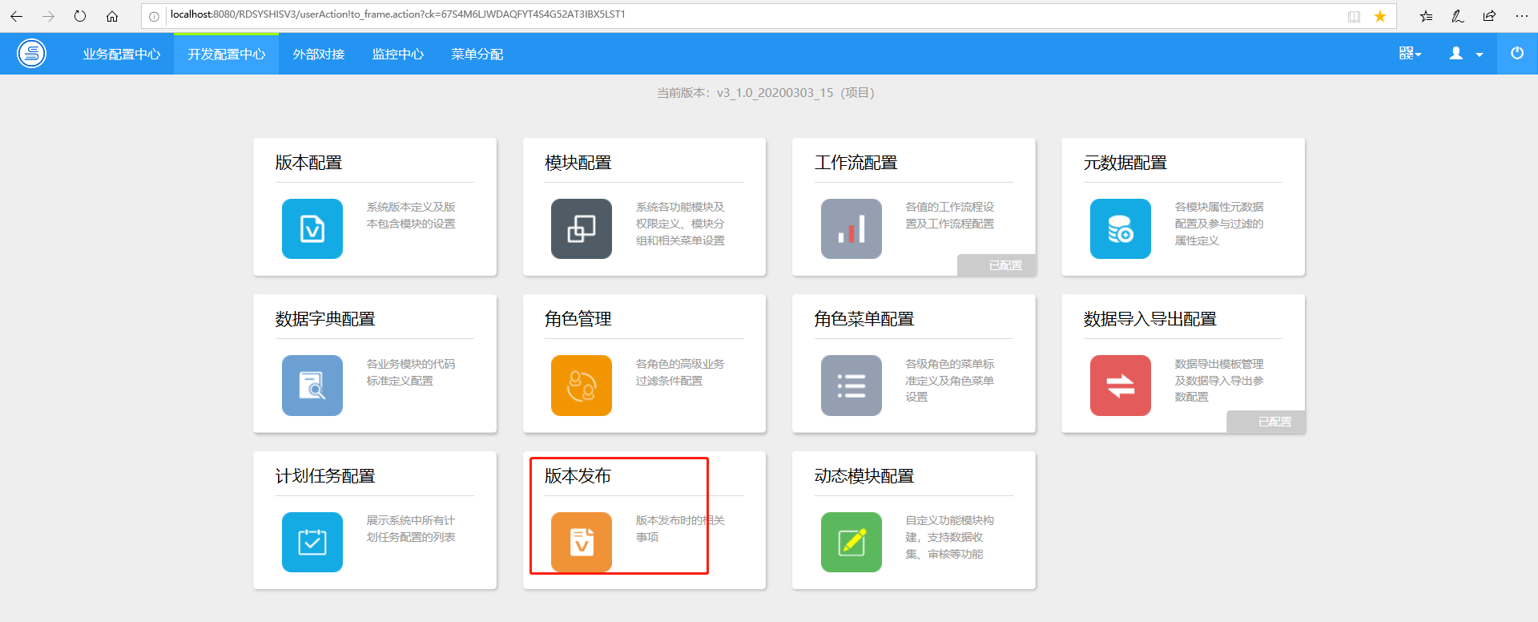

里面是发布步骤，由于我们是二次开发，只考虑23456步即可

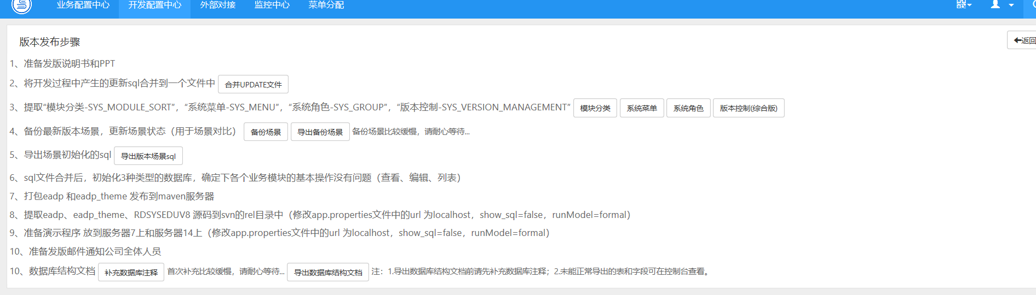

1. 整合步骤

**2.1合并文件**

将开发过程中产生的更新sql合并到一个文件中，点击【合并update文件】即可提取项目中update下的SQL文件，此步骤只会提取第一部分【非场景SQL】,文件格式一定要与V8.x.x_xxxx.sql模板中字符一致。

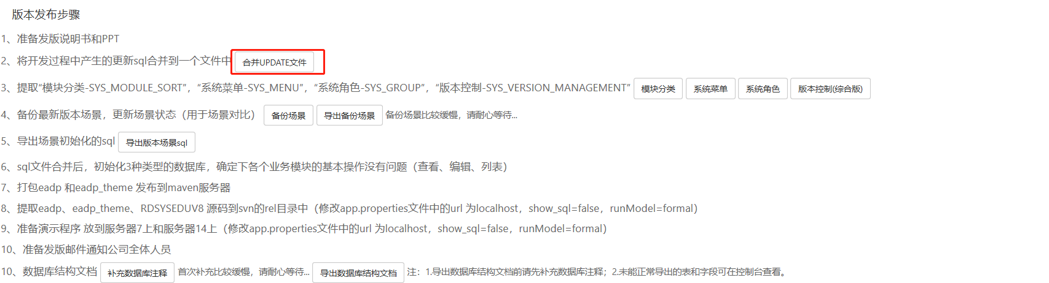

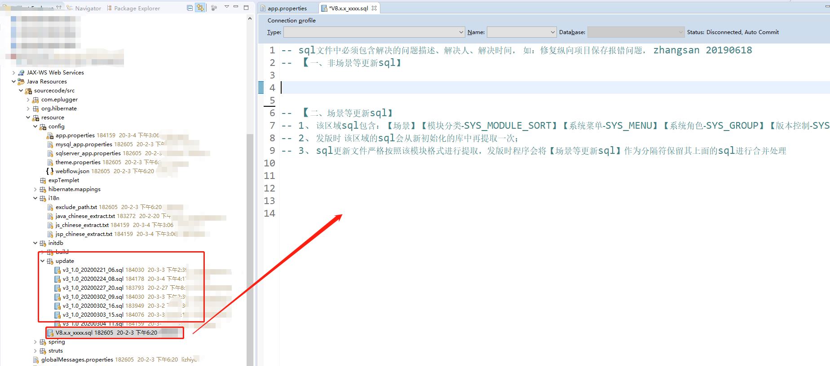

**2.2提取系统设置**

按顺序点击按钮，分别提取“模块分类-SYS_MODULE_SORT”，“系统菜单-SYS_MENU”，“系统角色-SYS_GROUP”，“版本控制-SYS_VERSION_MANAGEMENT”将导出的文件按顺序放在一个文件里。这个就是我们合并的系统设置文件。

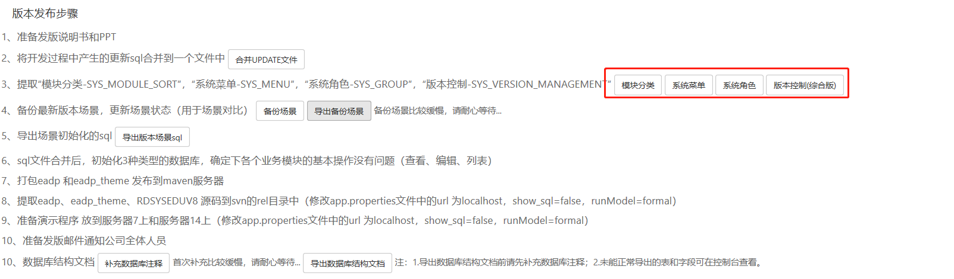

**2.3提取备份场景**

点击导出备份场景，这里不要点击场景备份，此步骤会还原场景，导出备份场景，此步骤是为了保留初始版本场景，而备份场景初始化里后的数据也就是此步骤的导出场景数据。

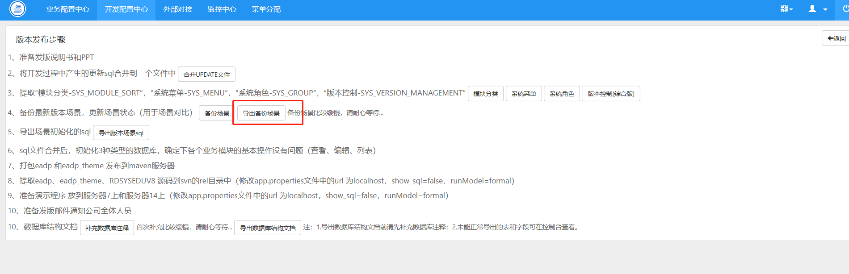

**2.4提取新场景**

点击导出版本场景SQl，此步骤会将新增，查看，导出，导入，查询等只要是通过场景配置（小齿轮）产生的场景SQL都会导出，而配置元数据等操作数据新增操作，所以此步骤不会导出。导出2.3步骤里的备份场景后与新场景按照顺序整合在一起。

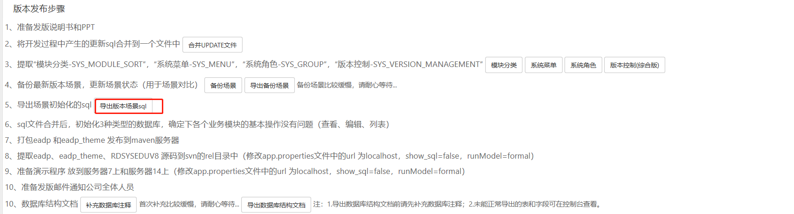

**2.5上传整合文件**

将上述文件整合后，会得到三个文件

1. sql合并文件产生于步骤2.1
2. 系统设置文件产生于步骤2.2
3. 整合场景文件产生于步骤2.3和2.4

整合后的文件放在按照顺序放在build文件夹下，要求如下，这三个文件放在最后，前两个整合文件，按照顺序，在step8后追加，最后导出的场景直接覆盖原文件step9，后续若继续更新，要按照整合步骤重新操作一次，保证只更新后三个文件，即上传updateSQl文件整合后覆盖step_8_v8.3.1.sql，菜单设置等文件整合后覆盖step_8_v8.3.2.sql，整合后的所有的场景文件覆盖step_9_init_data_cfg.sql。

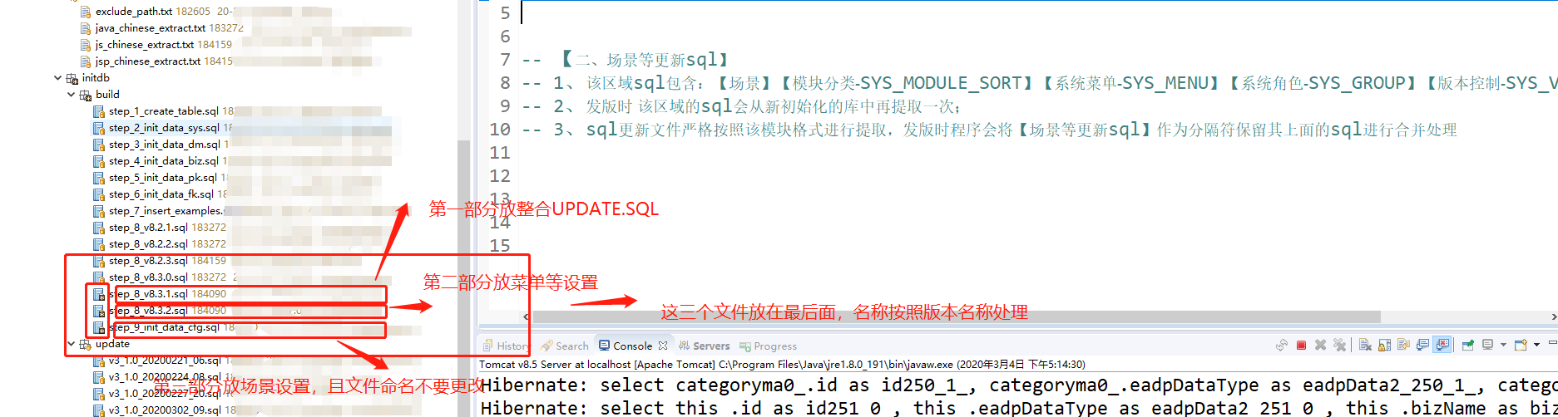

**2.6测试**

按照上述步骤处理后，进入测试阶段，连接本地库，清空本地库，将app.properties文件，设置为executeUpdate=off，启动项目，查看功能场景等是否有异常

1. 开发人员update文件SQL整理操作
2. **SQL文件整理要求**

在initdb/update路径下新增SQL文件，文件名参考V3.x.x_xxxx.sql，保证自己提交的文件在最后，因为初始化的时候会按照文件顺序执行，不要影响其他人的功能。SQL文件提交SVN的目的是为了保证数据初始化时自己所有的开发功能都正常。（保证SQL文件的语句语法是oracle数据库类型）

关于update提交的SQL文件的要求，首先要严格按照模板V8.x.x_xxxx.sql格式来书写，产品合并文件整合按钮，会解析上传文件中的文字，将文字按照分割符分开，所以模板中的分割符不要改动

-- 【一、非场景等更新sql】

-- 【二、场景等更新sql】

①我们导出整理，新建的SQL文件属于第一部分的【一、非场景等更新sql】

就是我们不能在文件版本发布导出的配置。

②我们通过版本发布整合导出来的配置以及场景也就是属于第二部分的【二、场景等更新sql】

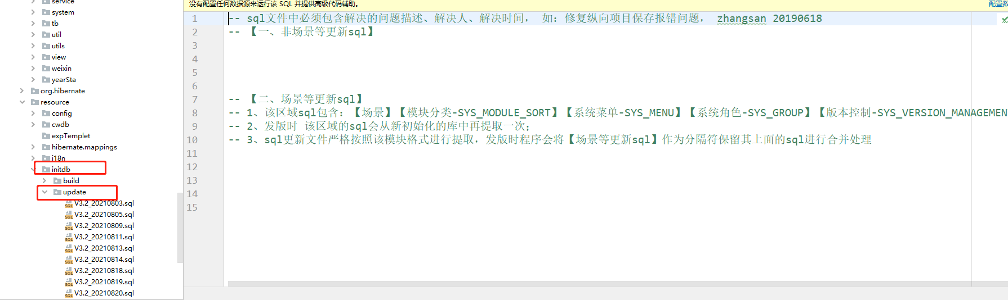我们需要将SQL分成两部分，系统可以通过场景整合导出的SQL是第二部分，不能导出的是第一部分，完整的SQL表需要处理的表如下：

|  |
| --- |
| -- sql文件中必须包含解决的问题描述、解决人、解决时间， 如：修复纵向项目保存报错问题， zhangsan 20190618  -- 【一、非场景等更新sql】  --1.1模块建表/视图  --1.2添加模块：SYS_MODULE  --1.3权限配置：SYS_AUTHORITY  --1.4任务计划：SYS_JOB_SETTING  --1.5服务大厅：SYS_APP_API  --1.6科研详情(服务大厅)：BIZ_DISPLAY_ATTRIBUTES  --1.7数据字典：CFG_CATEGORY_ENTRY  --1.8业务过滤：SYS_BUSINESS_FILTER以及对应的SYS_BUSINESS_FILTER_RESULT  --1.9元数据：SYS_ENTITY_META  --1.10演示数据：包括对应的主表和子表的演示数据还有审核记录和对应审核流程记录  -- 【二、场景等更新sql】  -- 1、该区域sql包含：【场景】【模块分类-SYS_MODULE_SORT】【系统菜单-SYS_MENU】【系统角色-SYS_GROUP】【版本控制-SYS_VERSION_MANAGEMENT】  -- 2、发版时 该区域的sql会从新初始化的库中再提取一次；  -- 3、sql更新文件严格按照该模块格式进行提取，发版时程序会将【场景等更新sql】作为分隔符保留其上面的sql进行合并处理  --2.1模块分类：SYS_MODULE_SORT  --2.2菜单配置：SYS_MENU  --2.3角色设置(包含权限及菜单)：SYS_GROUP  --2.4版本配置：SYS_VERSION_MANAGEMENT  --2.5场景：SYS_PRODUCT_SCENE DM_QUICK_SEARCH SYS_CFG开头的表  --2.6审核记录场景：属于2.5场景 |

1. **模块整体导出SQL**
2. 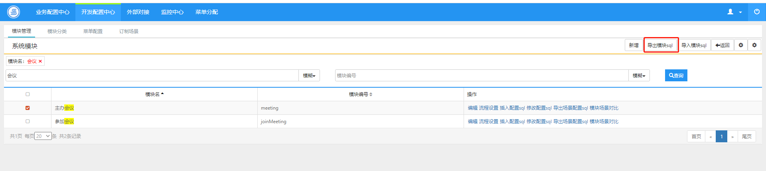进入configadmin账号- -开发配置中心- - 模块管理- -找到对应模块- -点选后点击导出模块SQL，以主办会议为例。
3. 下面是导出的SQL，里面包含的表数据如下：



|  |
| --- |
| 这里面的删除语句对应的就是这个文件所拥有的导出信息。  SYS_CFG开头的是场景表。  DM_QUICK_SEARCH是快捷查询属于场景。  SYS_ENTITY_META是元数据  SYS_MENU是菜单  SYS_AUTHORITY是模块权限（add，view...这些）  SYS_MODULE_SORT是菜单分类  SYS_MODULE 是模块 |

1. **整理整体导出SQL**

将2中的数据按照1中提到的文件要求整理成两部分。保证删除语句在上面，添加语句在下面，并且按照导出顺序排列，并尽量将每个表分好组写好备注。

属于第一部分的有：

|  |
| --- |
| --主办会议元数据：SYS_ENTITY_META  --主办会议权限：SYS_AUTHORITY  --主办会议模块：SYS_MODULE |

其他的属于第二部分。

|  |
| --- |
| SYS_CFG开头的是场景表。  DM_QUICK_SEARCH是快捷查询属于场景。  SYS_MENU是菜单  SYS_AUTHORITY是模块权限（add，view...这些）  SYS_MODULE_SORT是菜单分类 |

其整理后SQL如下：



1. **补充整理导出SQL没有的数据表**

按照1中的要求和3中整理后的结果补充，整体导出里没有的表如下:

**第一部分需要补充：**

--1.1模块建表/视图

此部分包含模块的建表语句，视图的创建语句。如果是对已有的视图修改，先用drop，再create，不能用create or replace，因为不同数据库语法转换不兼容，新版本对该语法增加了转换，但是尽量不要使用create or replace。

--1.4任务计划：SYS_JOB_SETTING

通过数据库工具将数据的insert语句导出，并整理，注意保证关键字之间有且只有一个空格，且字段名里不能使用双引号，避免转换错误，同时在插入语句前面增加插入数据的删除语句。

--1.5服务大厅：SYS_APP_API

通过数据库工具将数据的insert语句导出，并整理，注意保证关键字之间有且只有一个空格，且字段名里不能使用双引号，避免转换错误，同时在插入语句前面增加插入数据的删除语句。

其中服务大厅文件图片位置需要处理，图片存储默认是在发布的TOMCAT中，需要修改到项目WebRoot中进行存储，修改方式如下：

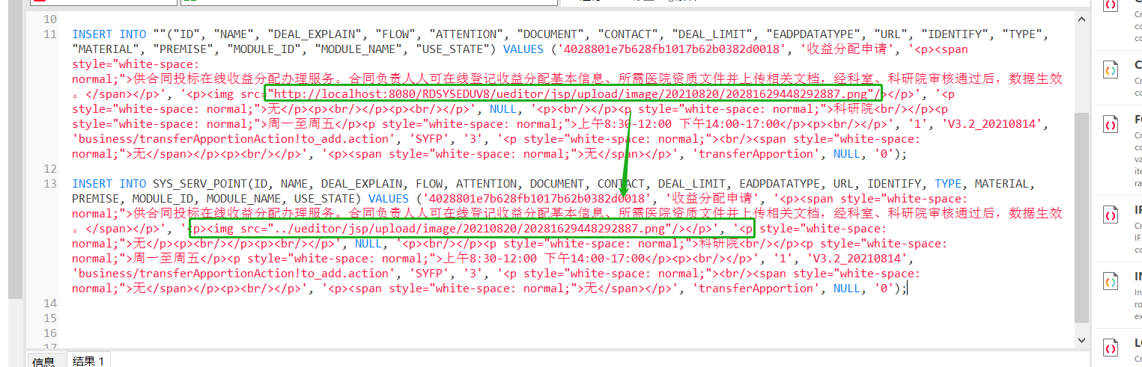1.修改服务大厅SQL的图片存储路径

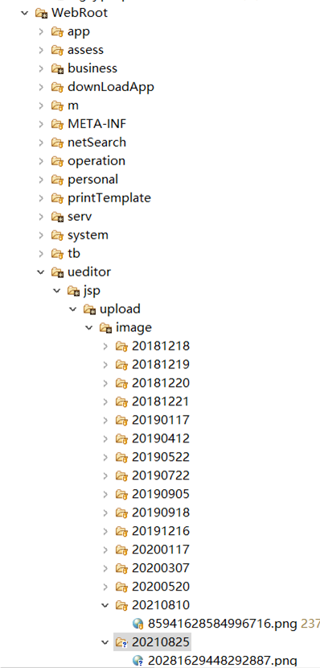2.增加文件路径，保证与数据库中的文件路径相对应。

--1.6科研详情(服务大厅)：BIZ_DISPLAY_ATTRIBUTES

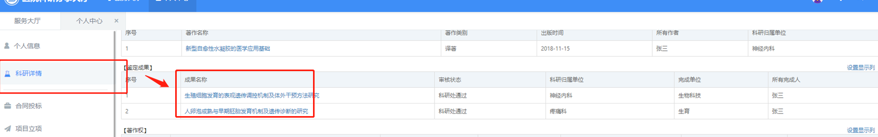服务大厅- -个人中心- -科研详情- -插入模块的展示场景语句。

通过数据库工具将数据的insert语句导出，并整理，注意保证关键字之间有且只有一个空格，且字段名里不能使用双引号，避免转换错误。

--1.7数据字典：CFG_CATEGORY_ENTRY

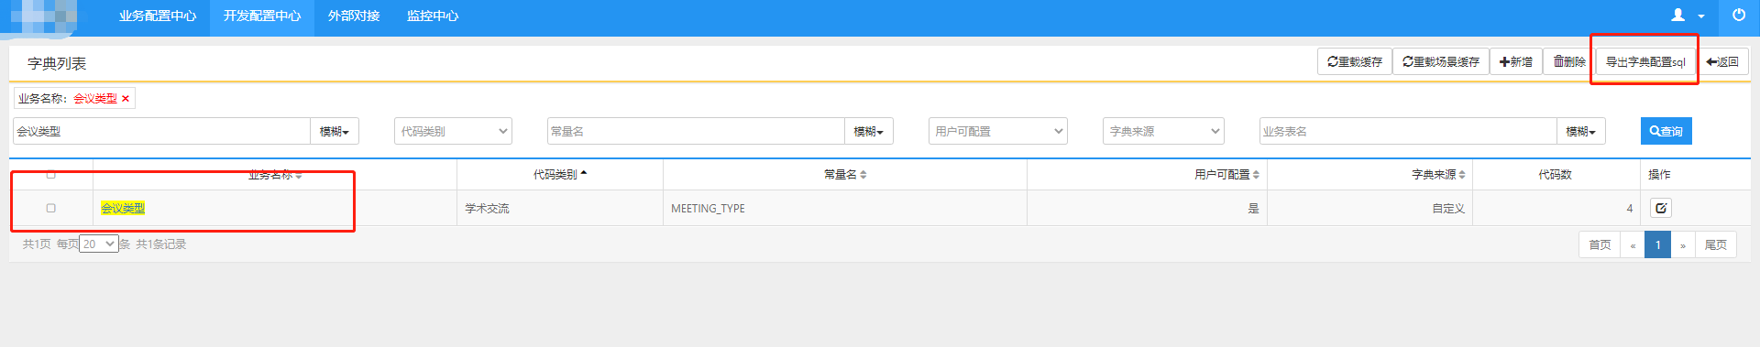进入configadmin- -开发配置中心数据- -数据字典配置- - 找到开发模块时新增的数据字典并导出。

--1.8业务过滤：SYS_BUSINESS_FILTER以及对应的SYS_BUSINESS_FILTER_RESULT

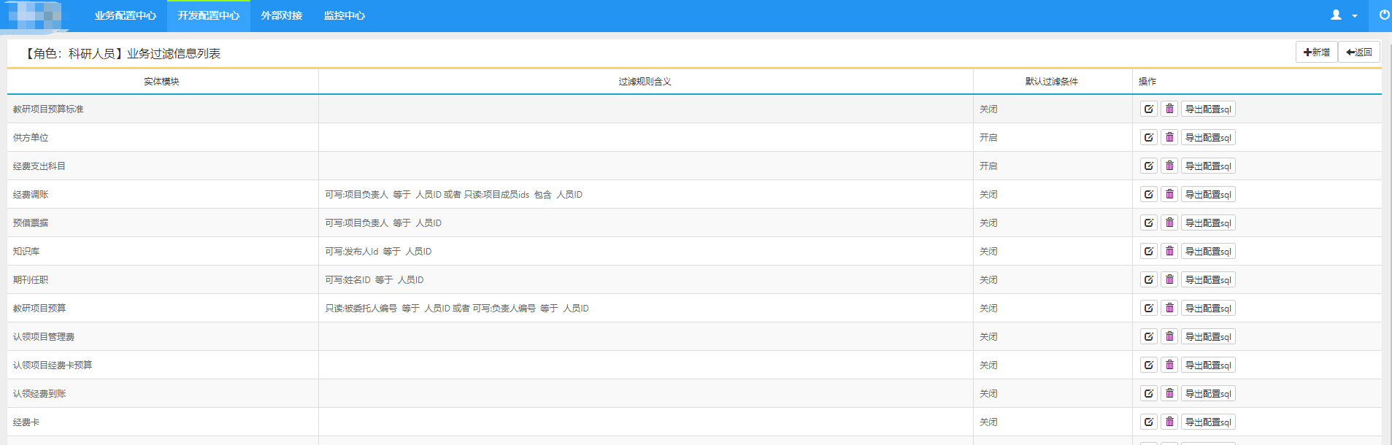进入configadmin- -开发配置中心数据- -角色管理- - 找到开发模块时新增的角色业务过滤条件并导出。

--1.10演示数据：包括对应的主表和子表的演示数据还有审核记录和对应审核流程记录

增加几条测试数据，并导出，导出内容包含测试数据所包含的模块以及对应的审核记录表BIZ_CHECK_LOG和审核流程记录表BIZ_CHECK_WORKFLOW_LOG，同时在插入语句前面增加插入数据的删除语句。

**第二部分需要补充：**

--2.3角色设置(包含权限及菜单)：SYS_GROUP

进入superadmin- -角色管理- -角色列表- - 找到插入角色配置SQL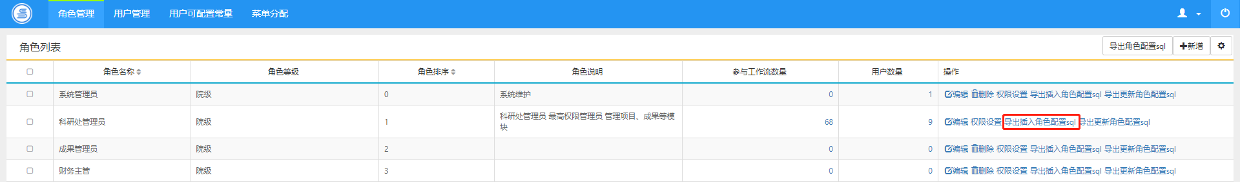

--2.4版本配置：SYS_VERSION_MANAGEMENT

进入configadmin- -开发配置中心数据- -版本配置- - 选择综合导出。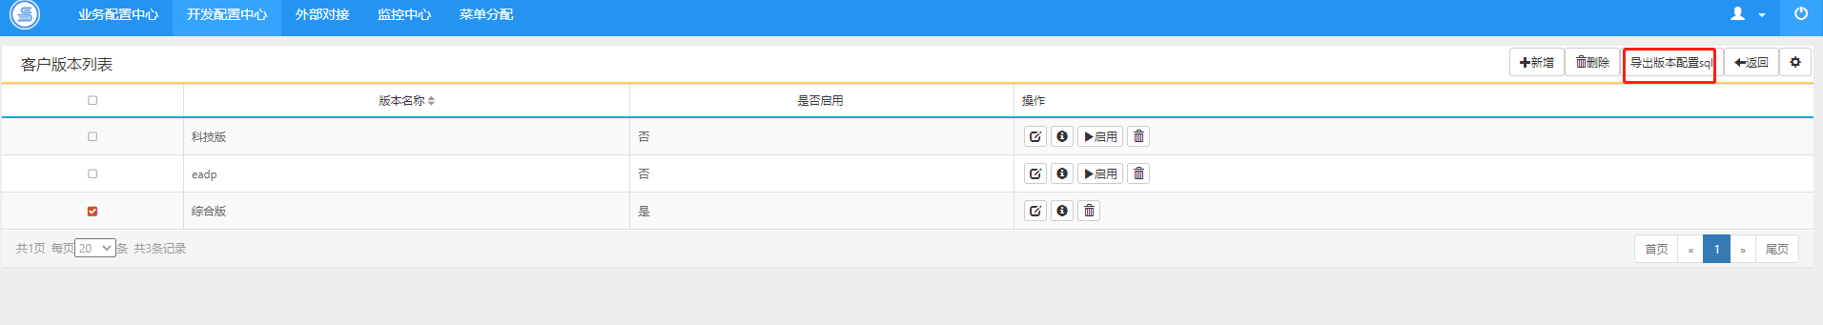

--2.6审核记录场景：属于2.5场景，属于场景，但是对应的模块是审核记录模块，所以整体导出不能导出。

配置场景时一般先配置管理员场景，包含查看和审核两个页面的审核记录，其他场景通常会自动带出，不需要配置，尽量不要绑定场景。这时只需要导出管理员场景即可，如果要求角色和管理员场景不一致，那就需要逐个导出。

1. **注意事项**

1.数字类型字段的定义：number 代表整数 number（8.2）这样代表小数,如果正常在oracle中定义number 表示数字 包括小数， 但是转化成其他数据库语句的时候 会把这个number变化为 int类型 所以要区分一下。

2.mysql不支持双引号： insert into （"ID",..... 不支持插入字段和表名增加双引号。

3.date转换问题，字段与类型之间要保证有且只有一个空格，确保能oracle中的date够转化为datetime。

4.如果是insert语句，需要先增加删除对应数据的语句。例如：

|  |
| --- |
| **DELETE FROM** BIZ_CHECK_WORKFLOW_LOG **WHERE** *DATAID*= '402880497b70fa86017b70fee05f0003'; **INSERT INTO** BIZ_CHECK_WORKFLOW_LOG **VALUES** ('402880497b718cc8017b718df3bd0001', 'ethics', '402880497b70fa86017b70fee05f0003', TO_DATE('2021-08-23 13:49:28', 'SYYYY-MM-DD HH24:MI:SS'), '2', '4028826f687369b80168736aaaab0003', '4028826f687369b80168736aaaa90002', '4028826f687359be0168735acc5b001e', '4', 'V3.2_20210820', **NULL**, **NULL**, **NULL**, '4'); |

5.如果开发时，开发人员的数据不共用一个数据库，那么每个人在整理SQL时，不会包含其他人场景SQL，SQL初始化时，最后提交的会把之前人提交的一些通用导出配置覆盖，这些冲突通用的配置如下：

模块分类：SYS_MODULE_SORT

角色设置(包含角色权限及角色菜单)：SYS_GROUP

版本配置：SYS_VERSION_MANAGEMENT

如果存在冲突的情况下，需要统一在一个数据库中，将这些位置重新配置，让这些配置包含所有开发人员的功能，整体处理SQL（参考2.2），放到最后一个更新文件中。